业务流程
备注 ：产品--组装完整的产品(如图像采集仪)
货品--组装所需原材料(如RTF内存卡)
仓 库
返修产品
新购货品
产品支出
维修消耗
组装成产品
货品支出
产品履历

1． 返修回来的产品（如图像采集仪）进行产品履历登记，同时进行产品收入管理登记，即入库。
- 新货品通过检验,然后也进行履历登记与收入管理登记。
3． 产品组装，消耗货品，记录货品支出消耗情况，并将完整的新产品进行入库处理。
4. 记录良好产品出库支出，完善产品支出履历。

系统主要功能
根据系统流程，系统分为货品履历管理、货品收入支出管理、货品报废管理、备用货品管理、后台管理六大模块。

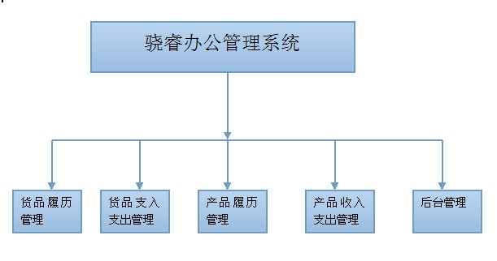
系统功能模板结构图

- 货品履历管理
对货品的履历进行管理，由货品支出、收入记录形成货品履历，通过查询统计、分析，了解货品的收支详情以及库存统计信息。
- 货品收入支出管理
提供货品收入和支出的管理和查询功能。包括新购货品入库、维修货品消耗、产品组装消耗。
- 产品履历管理
主要是记录、查询和统计产品的收支情况。
- 产品收入支出管理
主要是对产品进行管理，通过产品的收入、支出形成完整产品履历。
- 后台管理
后台管理可对人员信息、角色、权限等进行操作维护。

